1. 打开音视频抓取工具

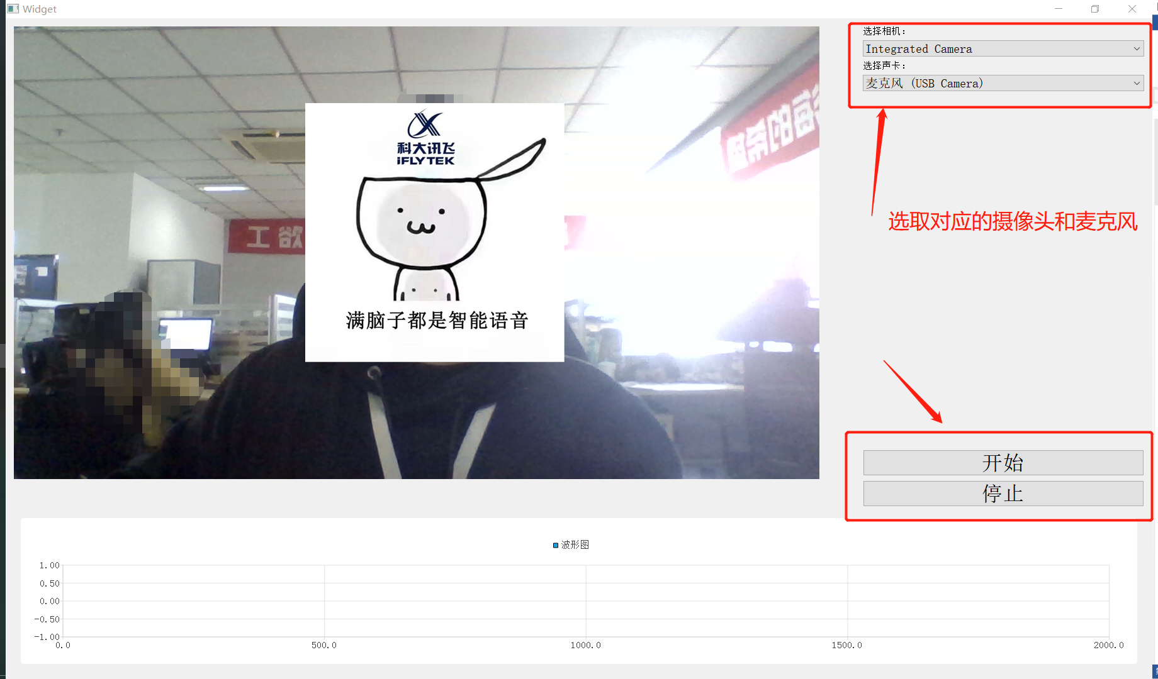

1. 点击开始后，会在程序所在目录建立以 年月日时分秒 命名的文件夹。双击执行 combind.bat 脚本生成视频